ΝΕΑ ALMIS ΑΡΘΡΟΠΛΑΣΤΙΚΗ ΙΣΧΙΟΥ

Εγχειρητική τεχνική ελάχιστης επεμβατικότητας και «μίνι» εμφυτεύματα στις αρθροπλαστικές ισχίου
Νικόλαος Χριστοδούλου, Χειρουργός Ορθοπεδικός MD PhD
Δ/ντής Τμήματος Αρθροπλαστικών Ισχίου, Γόνατος & Eπανορθωτικής Χειρουργικής Κάτω Άκρων στον Όμιλο Ιατρικού Αθηνών / Ιατρικό Ψυχικού
Περίληψη
Η τροποποιημένη ALMIS είναι μια νέα σύγχρονη προσπέλαση της αρθροπλαστικής του ισχίου, διαφορετική από την τεχνική Rottinger και την προσπέλαση ισχίου AMIS. Η παραμονή στο νοσοκομείο είναι συνήθως μόνο μία ημέρα, η αναισθησία είναι συνήθως ραχιαία και ο ασθενής μπορεί να ακούει μουσική αν θέλει κατά τη διάρκεια της επέμβασης. Η χειρουργική επέμβαση διαρκεί συνήθως λιγότερο από μία ώρα και ο ασθενής μπορεί να περπατήσει εντός 2-3 ωρών. Σε πολλές περιπτώσεις δεν χρειάζεται καθετήρας ουροδόχου κύστης και δεν απαιτείται μετάγγιση αίματος. Η επιστροφή σε όλες τις δραστηριότητες του ασθενούς, συμπεριλαμβανομένου του αθλητή, είναι συνήθως μια σχετικά εύκολη μετεγχειρητική διαδικασία.
Η τομή του δέρματος είναι μικρή στην πλάγια πλευρά του μηρού και εσωτερικά δεν επεκτείνεται στον έξω πλατύ μυ και τα αγγεία του, οπότε η αιμορραγία είναι ελάχιστη. Μόνο ο τένοντας του ελάσσονος γλουτιαίου προσωρινά ανυψώνεται και δεν απαιτείται απελευθέρωση των έξω στροφικών μυών σχεδόν σε όλες τις περιπτώσεις. Αυτό είναι σημαντικό προκειμένου να αποφευχθεί η αστάθεια του ισχίου και η επιμήκυνση του ποδιού. Η σύγκλειση του δέρματος γίνεται με τη χρήση βιοαπορροφήσιμης τεχνικής χωρίς να απαιτείται αφαίρεση ραμμάτων.
Η νέα τεχνική ALMIS συνδυάζεται συνήθως με βιολογικά στερεωμένο κοχλιωτό κοτυλιαίο εμφύτευμα νέας γενιάς όπως τα σύγχρονα οδοντικά εμφυτεύματα τιτανίου στη γνάθο χωρίς να χρειάζονται βίδες ή ακρυλικό τσιμέντο. Χρησιμοποιούνται επίσης, κυρίως σε νεότερους ασθενείς, κοντοί αντιπεριστροφικοί "μίνι" στειλεοί (μηριαία στελέχη) τιτανίου, προκειμένου να μειωθεί η οστική καταστροφή.
Η σταθερότητα της άρθρωσης ελέγχεται πλήρως και χωρίς την χρήση πολύπλοκης και χρονοβόρας πλοήγησης ή πολύπλοκων διεγχειρητικών "ρομποτικών" συστημάτων που καθυστερούν την επέμβαση, διότι η θέση των εμφυτευμάτων προσαρμόζεται στις ατομικές ανάγκες κάθε ασθενούς και η σταθερότητα της άρθρωσης ελέγχεται σε όλες τις ακραίες θέσεις με ειδικές κινήσεις του σκέλους. Επιτυγχάνεται μειωμένος μετεγχειρητικός πόνος κυρίως λόγω μικρότερου τραυματισμού των ιστών και σύντομη επιστροφή σε πλήρη δραστηριότητα ακόμη και αθλητική.
Εισαγωγή
Οι αρθρώσεις του γόνατου και του ισχίου, λόγω του ότι συγκρατούν όλο το βάρος του σώματος, καταπονούνται εντονότερα, οδηγώντας συχνότερα σε επώδυνη συμπτωματολογία, υποβάθμιση της ποιότητας ζωής και αναζήτηση θεραπείας.
Η επιμήκυνση του μέσου όρου ζωής, τα αυξημένα ποσοστά παχυσαρκίας καθώς και η κληρονομική προδιάθεση αποτελούν τους βασικούς παράγοντες κινδύνου της αρθροπάθειας του ισχίου που έχει ως αποτέλεσμα την αύξηση του αριθμού των ασθενών που προσέρχονται στον ιατρό για θεραπευτική αντιμετώπιση.
Τα συχνότερα αίτια πρόκλησης πόνου στην άρθρωση του ισχίου είναι η οστεοαρθρίτιδα, η ρευματοειδής αρθρίτιδα, η οστεονέκρωση της κεφαλής του μηριαίου οστού, η μετατραυματική αρθρίτιδα, τα κατάγματα ισχίου και η συγγενής δυσπλασία του ισχίου [1].
Αρθροπλαστική ισχίου
Ιστορικά η αρθροπλαστική του ισχίου είναι μία από τις πιο συχνές επεμβάσεις στην ορθοπεδική χειρουργική, με περισσότερες από ένα εκατομμύριο χειρουργικές επεμβάσεις ετησίως παγκοσμίως [2]. Η αρθροπλαστική του ισχίου ξεκίνησε το 1960 και μέχρι σήμερα η βελτίωση των υλικών των εμφυτευμάτων καθώς και των χειρουργικών τεχνικών έχουν σημαντικά αναβαθμίσει την ποιότητα ζωής των ασθενών.
Η ανάγκη να εξασφαλιστεί η ταχεία και πλήρης λειτουργική επαναφορά των ασθενών οδήγησε με την πάροδο του χρόνου σε όλο και λιγότερο επεμβατικές τεχνικές αρθροπλαστικής ισχίου, τα πλεονεκτήματα και τα μειονεκτήματα των οποίων έχουν μελετηθεί σε βάθος, και επαφίεται στο χειρουργό να επιλέξει την προσέγγιση που θεωρεί καταλληλότερη με βάση τον τύπο του ασθενούς και το τεχνικό του υπόβαθρο [3.4].
Ο όρος «μικρής ή ελάχιστης επεμβατικότητας» ή Μ.I.S. (Minimally Invasive Surgery) αρθροπλαστική ισχίου χρησιμοποιείται για διάφορες νέες τεχνικές αρθροπλαστικής ισχίου, με πρόσθια, πλάγια, προσθιο-πλάγια ή οπίσθια τομή δέρματος. Η πρόσθια έχει καθιερωθεί ως Α.Μ.Ι.S. [Αnterior-Minimally-Invasive-Surgery] και η προσθιοπλάγια ως A.L.M.I.S. [Antero – Lateral – Minimally – Invasive – Surgery]. Το κοινό χαρακτηριστικό αυτών των τεχνικών είναι η μικρή τομή και η ελαχιστοποίηση της επέμβασης στους μυς. Οι διαφορές τους σχετίζονται, εκτός από τον τρόπο προσπέλασης και από τις διεγχειρητικές ή μετεγχειρητικές επιπλοκές που έχει εμφανίσει η κάθε μια από αυτές [5].
Ενδείξεις ALMIS
Η αρθροπλαστική ισχίου ALMIS ενδείκνυται σε ασθενείς που απέτυχε η συντηρητική θεραπεία και υποφέρουν από:
- Πόνο στην άρθρωση του ισχίου ο οποίος δυσκολεύει τη βάδιση και γενικότερα τις καθημερινές σωματικές δραστηριότητες.
- πόνο στο ισχίο που εκδηλώνεται κατά την ανάπαυση και τον ύπνο και είναι ανυπόφορος για τον ασθενή.
- δυσκαμψία της άρθρωσης η οποία περιορίζει τη λειτουργικότητα του ατόμου, και είναι ιδιαίτερα εμφανής μετά από παρατεταμένη ακινησία όπως ο ύπνος και η ανάπαυση [6].
Ιατρικά συνετό είναι να μην καθυστερεί ο ασθενής να αποφασίσει πότε θα υποβληθεί σε αρθροπλαστική ισχίου διότι μια προσβεβλημένη άρθρωση έχει τεράστιες επιπτώσεις τόσο στις υπόλοιπες αρθρώσεις όσο και στο μυικό του σύστημα. Επίσης τα άτομα της τρίτης ηλικίας πρέπει να περπατάνε καθημερινά τρία με τέσσερα χιλιόμετρα, για την υποστήριξη της καρδιοαναπνευστικής τους λειτουργίας, διότι σε αντίθετη περίπτωση μειώνεται το προσδόκιμο της ζωής τους.

Αντενδείξεις ALMIS
Δεν έχουν καθοριστεί οριστικά απόλυτες αντενδείξεις, αλλά η συμβατική ολική αρθροπλαστική ισχίου με μεγαλύτερη τομή δέρματος και μεγαλύτερη ανάσπαση μυών είναι πιθανώς πιο κατάλληλη επιλογή για τους ακόλουθους ασθενείς [7]:
- Ασθενείς με παθολογικές καταστάσεις που απαιτούν διευρημένο χειρουργικό πεδίο (π.χ. επαναληπτική - αναθεωρημένη THA (Total Hip Arthroplasty), σύνθετη πρωτογενή THA, πλήρες εξάρθρημα ισχίου, ορισμένες περιπτώσεις με δυσπλασία τύπου Crowe III ή IV με υψηλή θέση της τροχαντηρίου περιοχής του μηριαίου οστού ή υψηλό συγγενές εξάρθρημα ισχίου)
- Ασθενείς που έχουν υποβληθεί προηγουμένως σε ορισμένες χειρουργικές επεμβάσεις (π.χ. με μεγάλες οστικές παραμορφώσεις ή προηγούμενη οστεοτομία ή αποκατάσταση κατάγματος που απαιτεί αφαίρεση υλικού)
- Ασθενείς που υποβάλλονται σε χειρουργική επέμβαση που περιλαμβάνει τη χρήση τσιμεντοποιημένης πρόθεσης (π.χ. για οστεοπορωτικό οστό, μεταστατικό καρκίνο ή μεταβολική διαταραχή)
- Ασθενείς με οστική αγκύλωση
- Ασθενείς με ΔΜΣ μεγαλύτερο από 30 kg/m2
- Ασθενείς με σοβαρή σύγκαμψη - σύσπαση του ισχίου
- Ασθενείς που είναι υπερβολικά μυώδεις
Νέα ALMIS αρθροπλαστικής ισχίου
Παρά τον αρχικό ενθουσιασμό οι επιπλοκές μερικών από τις τεχνικές «μικρής ή ελάχιστης επεμβατικότητας», όπως της Α.Μ.Ι.S [8], που είναι κυρίως η κάκωση του μηροδερματικού νεύρου, τα κατάγματα του μηριαίου ή της ποδοκνημικής άρθρωσης από υπερβολική έλξη, η κακή τοποθέτηση των εμφυτευμάτων κ.λπ., κυρίως κατά της φάση εκμάθησης της μεθόδου, δημιούργησαν την ανάγκη τροποποίησης ορισμένων από αυτές τις τεχνικές με έμφαση κυρίως στην αποφυγή εσωτερικών κακώσεων αλλά και στο πόσο καλά τοποθετούνται τα εμφυτεύματα στον ασθενή.
Για την αποφυγή της κακής τοποθέτησης των εμφυτευμάτων με τις πολύ μικρές τομές, λόγω δυσκολιών από την περιορισμένη ορατότητα χρησιμοποιήθηκαν επίσης διάφορα συστήματα «ρομποτικής» ή διεγχειρητικής πλοήγησης αλλά ο μεγάλος χρόνος εγκατάστασης αυτών των συστημάτων με τον ασθενή σε αναισθησία και η πολυπλοκότητα της επέμβασης δημιούργησαν νέα προβλήματα.
Για να αποφευχθούν τα προβλήματα και οι επιπλοκές των ως άνω τεχνικών αρθροπλαστικής ισχίου, βελτιώνοντας παλιότερη τεχνική μας [9], τροποποιήσαμε [10] (Christodoulou N.)* την τύπου Rottinger [11,12] Antero-Lateral Minimally Invasive Surgery (ALMIS) τεχνική* τοποθετώντας τον ασθενή και το σύστοιχο με την αρθροπλαστική σκέλος σε ελαφρά κάμψη, ελαφρά προσαγωγή και ελαφρά έξω στροφή σε αντίθεση με την τοποθέτηση σε έκταση και υπερβολική έξω στροφή με την τεχνική Rottinger. Επίσης στην τεχνική μας αφαιρείται από το χειρουργικό τραπέζι το πρόσθιο στήριγμα σκέλους [10] αντί για το οπίσθιο που αφαιρείται με την τεχνική Rottinger παρέχοντας έτσι μεγάλη ελευθερία κινήσεων του σκέλους κατά την διάρκεια της επέμβασης. Έτσι η επέμβαση είναι απλούστερη και κυρίως πιο ασφαλής όσον αφορά τον κίνδυνο στροφικού περιπροθετικού κατάγματος του μηριαίου οστού από την υπερβολική έξω στροφή του σκέλους. Ο ασθενής παραμένει μόνον ένα ή δύο ημέρες μετά την επέμβαση στην κλινική, αν δεν έχει άλλα γενικά προβλήματα. Η αναισθησία είναι απλή υπαραχνοειδής με πολύ λεπτή βελόνα και μόνον για τα κάτω άκρα, πολύ σπάνια επισκληρίδιος ή γενική. Ο ασθενής μπορεί να επικοινωνεί και να συνομιλεί με τον γιατρό (ή να ακούει μουσική) αν θέλει κατά την διάρκεια της επέμβασης.
Η επέμβαση διαρκεί στις συνήθεις περιπτώσεις λιγότερο από μία ώρα. Ο ασθενής μπορεί να σηκωθεί και να βαδίσει σε 2-3 ώρες. Στις περισσότερες περιπτώσεις δεν χρειάζεται να τοποθετηθεί καθετήρας στην κύστη ούτε να γίνει μετάγγιση αίματος. Ο ασθενής συνήθως εξέρχεται από το Νοσοκομείο σε μία ή δύο ημέρες μετά την επέμβαση.
Η τομή δέρματος είναι μικρή στα πλάγια του μηρού και εσωτερικά. Δεν επεκτείνεται στον έξω πλατύ μυ και στα του αγγεία του με συνέπεια ελάχιστη αιμορραγία.
Δεν τέμνεται επιμήκως ή από πλάγια η κύρια μάζα των απαγωγών μυών, απλά για να μην τραυματισθεί το νεύρο τους (οι πρόσθιοι κλάδοι του άνω γλουτιαίου νεύρου), που τραυματιζόταν ενίοτε με τις παλιές κλασσικές πλάγιες προσπελάσεις, ανασπάται μικρό άνευ ιδιαίτερης σημασίας πρόσθιο τμήμα της κατάφυσής τους κατά την επέμβαση το οποίο επανατοποθετείται και συρράπτεται ισχυρά στην θέση του στο τέλος της επέμβασης χωρίς επακόλουθα πλάγιας αστάθειας της λεκάνης [10].
Δεν τέμνεται κανένας στροφέας μυς του ισχίου, εκ των έξω ή εκ των έσω, όπως αυτό συμβαίνει σε πολλές άλλες προσπελάσεις, κυρίως στις οπίσθιες αλλά μερικές φορές (εκ των έσω) και στις πρόσθιες (AMIS).
Λόγω μη τραυματισμού των έξω στροφέων μυών του ισχίου επιτυγχάνεται πιο εύκολα ισοσκέλιση, μεγάλη σταθερότητα στην άρθρωση και ελαχιστοποιείται ο κίνδυνος μετεγχειρητικού εξαρθρήματος ακόμη και σε πολύ ακραίες στάσεις όπως για αθλητική δραστηριότητα.
Η σύγκλιση του μικρού τραύματος είναι βιοαπορροφήσιμη και δεν απαιτείται αφαίρεση ραμμάτων.
Η νέα τροποποιημένη και βελτιωμένη αυτή τεχνική συνδυάζεται με ειδικές βιο-ενσωματούμενες με δημιουργία νέου οστού κοτυλιαίες προθέσεις με ειδικά πτερύγια που σταθεροποιούνται σύντομα και με απλή περιστροφή χωρίς χρήση ακρυλικού πολυμερούς ή βιδών με παρόμοια τεχνική με αυτή που εφαρμόζεται στα σύγχρονα πολύ επιτυχημένα κοχλιωτά οδοντικά εμφυτεύματα τιτανίου στην γνάθο [13] (Christodoulou N.)*. Οι κοτυλιαίες αυτές προθέσεις έδειξαν άριστα αποτελέσματα και στις περιπτώσεις οστεοαρθρίτιδας σε έδαφος συγγενούς δυσπλασίας ή συγγενούς εξαρθρήματος ισχίου [14] (Christodoulou N.)*. H νέα ALMIS τεχνική μπορεί να συνδυαστεί και με ειδικούς μικρούς – κοντούς αντιστροφικούς στειλεούς τιτανίου, επίσης βιολογικής οστικής ενσωμάτωσης, που αφήνουν όμως άθικτο περισσότερο περιπροθετικό οστό στην περιοχή του μείζονα τροχαντήρα και του μηριαίου αυλού από ότι οι συνήθως χρησιμοποιούμενοι με μεγάλο μέγεθος στειλεοί [10]. Η σταθερότητα της άρθρωσης ελέγχεται πλήρως και χωρίς την ανάγκη πολύπλοκων και χρονοβόρων συστημάτων πλοήγησης ή χωρίς την ανάγκη χρήσης ειδικών χειρουργικών τραπεζιών που εξασκούν έλξη στο σκέλος σε ακραίες και επικίνδυνες θέσεις όπως γίνεται ενίοτε στις πρόσθιες προσπελάσεις.
Η θέση των εμφυτευμάτων προσαρμόζεται στις ιδιαίτερες ανάγκες του κάθε ασθενούς και ελέγχονται όλες οι ακραίες δυνατές θέσεις του ισχίου για να αποφεύγεται ο κίνδυνος εξαρθρήματος. (Εικ. 1,2)
Σε ιδιαίτερες περιπτώσεις και κυρίως σε νέους ασθενείς για να ελεγχθεί επιπρόσθετα η ισοσκέλιση και η ακριβής τοποθέτηση της κοτυλιαίας πρόθεσης συνδυάζουμε την ως άνω τεχνική με το νέο σύστημα ταχύτατης διεγχειρητικής εφαρμογής και πλοήγησης, το NAVI SWISS [15]. (Εικ. 3)
Σε πολύ σπάνια περίπτωση που πιθανόν χρειασθεί επανεγχείρηση, όπως π.χ. σε περίπτωση λοίμωξης ή μηχανικής χαλάρωσης, αυτή προβλέπεται πολύ πιο απλή από ότι με τις κλασσικές προσπελάσεις και αυτό γιατί δεν υπάρχουν οι συνήθεις δυσκολίες αφαίρεσης μεγάλων εμφυτευμάτων, σπασμένων βιδών ή οστικού ακρυλικού πολυμερούς (οστικού τσιμέντου), παραμένει δε αρκετό υγιές περιπροθετικό οστό για εύκολη νέα τοποθέτηση πρόθεσης.
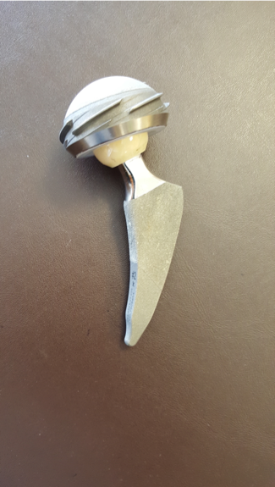 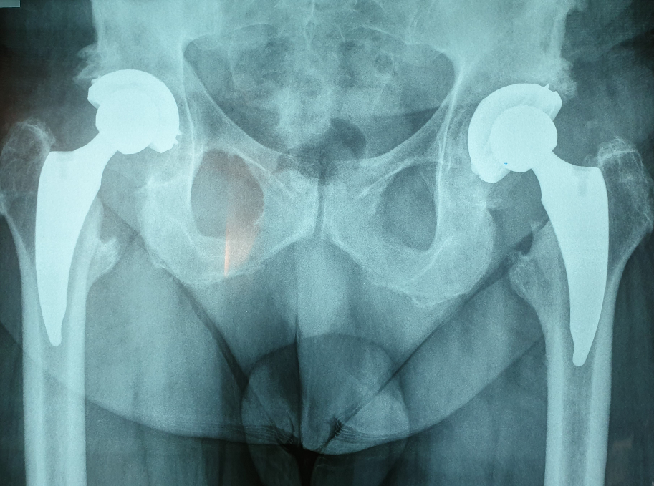Εικ. 1: Μικρό εμφύτευμα Εικ. 2: Α/Α ισχίων με ALMIS και μικρά νέα εμφυτεύματα αρθροπλαστικής ισχίου

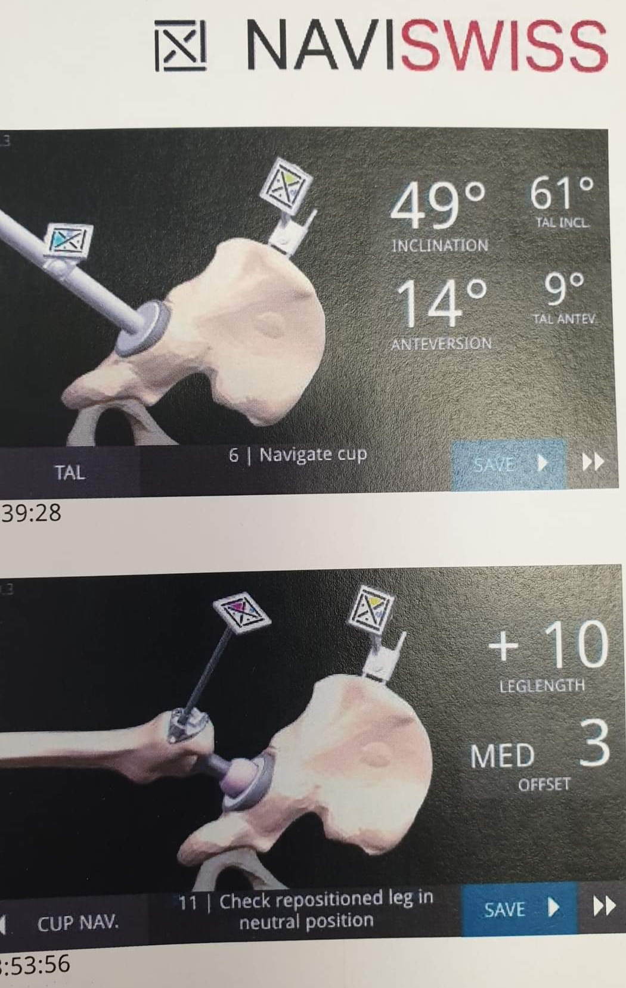
Επιπλοκές
Αν και οι επιπλοκές είναι εξαιρετικά σπάνιες με την νέα τεχνική ALMIS, στην διεθνή βιβλιογραφία, σε κάποιες ευτυχώς ελάχιστες περιπτώσεις, έχουν αναφερθεί επιπλοκές όπως θρομβώσεις, αιματώματα, ανισοσκελίες, κακώσεις νεύρων, αστάθεια και δυσχέρεια βάδισης, αγγειακά προβλή-ματα, προβλήματα επούλωσης, περιπρο-θετική λοίμωξη, μυϊκή αδυναμία, έκτοπη οστεοποίηση, εξάρθρημα, περιπροθετικό κάταγμα, μηχανική ή σηπτική χαλάρωση.
Βέβαιως, αρκετές από αυτές τις επιπλοκές συνήθως σχετίζονται με τα γενικότερα προβλήματα και τις ιδιαιτερότητες του κάθε ασθενούς όπως οστεοπόρωση, παραμορφώσεις σπονδυλικής στήλης και άλλων αρθρώσεων, παχυσαρκία, διατα-ραχές πηκτικότητας, σακχαρώδης διαβήτης, ανοσοκαταστολή, κάπνισμα, λήψη φαρμάκων, μεταβολικά νοσήματα, αγγειακά ή καρδιολογικά προβλήματα, περιοδο-ντικές ή άλλες λοιμώξεις, συνυπάρχουσα νευρολογική συνδρομή. Τα προβλήματα αυτά, αν και έχουν ελαχιστοποιηθεί με την εξέλιξη των προσπελάσεων και της τεχνολογίας, με καμία παλαιά ή σύγχρονη χειρουργική τεχνική δεν μπορούν να αποκλεισθούν πλήρως.
Εικ. 3: Mini navigation ισχίου
NAVI SWISS
Συμπέρασμα
Η νέα ALMIS αποτελεί μια τροποποιημένη και βελτιωμένη τεχνική αρθροπλαστικής ισχίου τύπου Rottinger με σκοπό την αποφυγή των επιπλοκών των ήδη υπαρχόντων τεχνικών ελάχιστης επεμβατικότητας. Είναι απλούστερη, πιο ασφαλής και σκεδόν αναίμακτη στις περισσότερες περιπτώσεις. Η επέμβαση διαρκεί πολύ λίγο, συνήθως λιγότερο από μία ώρα και οπωσδήποτε είναι περισσότερο ανεκτή για τον ασθενή. Η παραμονή του στη κλινική είναι πολύ σύντομη και επιστρέφει γρήγορα στις καθημερινές δραστηριότητές του. Λόγω μη τραυματισμού των έξω στροφέων μυών του ισχίου επιτυγχάνεται πιο εύκολα ισοσκέλιση, μεγάλη σταθερότητα στην άρθρωση και ελαχιστοποιείται ο κίνδυνος μετεγχειρητικού εξαρθρήματος ακόμη και σε πολύ ακραίες στάσεις όπως για αθλητική δραστηριότητα. Η τεχνική αυτή συνδυάζεται συνήθως με βιολογικά στερεωμένο κοχλιωτό κοτυλιαίο εμφύτευμα νέας γενιάς όπως τα σύγχρονα οδοντικά εμφυτεύματα τιτανίου στη γνάθο χωρίς να χρειάζονται βίδες ή ακρυλικό τσιμέντο. Δεν υπάρχει ανάγκη χρήσης πολύπλοκων διεγχειρητικών "ρομποτικών" συστημάτων, αν και δύναται να συνδυαστεί με αυτά αν αυτό κριθεί απαραίτητο. Νεότερα συστήματα ταχείας εφαρμογής και απλούστερης πλοήγησης όπως το NAVI SWISS μπορούν να εφαρμοσθούν σε ειδικές περιπτώσεις και να συνδυαστούν άνετα με την νέα τεχνική ALMIS αν κριθεί απαραίτητο. H τεχνική αυτή έχει ήδη εφαρμοστεί σε πολλές περιπτώσεις με άριστα αποτελέσματα [10].
Abstract
Modified ALMIS is a new modern hip approach for hip arthroplasty different of Rottinger technique and AMIS hip approach. The hospital stay is normally only one day, the anesthesia is usually dorsal and the patient can listen to music if he wants during surgery. The surgery usually takes less than an hour and the patient can get up and walk within 2-3 hours; in many cases, a bladder catheter does not need to be placed as also no blood transfusion is required. The return to all patient activities, athletic also, is usually an easy post-operative access.
Incision of the skin is small on the side of the thigh and internally does not extend to the vastus external muscle and its vessels so bleeding is minimal. Only gluteus minimus tendon is temporary elevated and no external rotator muscles release is needed almost in all cases. This is important in order to avoid hip instability and leg elongation. Skin closure is made using Bio-absorbable technique is used for skin closure and no stitches removal is required.
This technique is usually combined with new generation biologically fixed threaded acetabular implant like modern titanium teeth implants in the jaw without need of screws or acrylic cement. Short titanium antirotation “mini” stems are also used, mainly in younger patients, in order to diminish bone destruction.
Joint stability is fully controlled without need of complex and time-consuming navigation or “robotic” systems because the position of the implants is adapted to the individual needs of each patient and to all extreme positions. Reduced post-operative pain mainly due to less tissue injury and a short return to full activity even athletic is achieved.

ΒΙΒΛΙΟΓΡΑΦΙΑ
- Chamberlain R. Hip Pain in Adults: Evaluation and Differential Diagnosis. Am Fam Physician. 2021 Jan 15;103(2):81-89.
- Ferguson RJ, Palmer AJ, Taylor A, Porter ML, Malchau H, Glyn-Jones S. Hip replacement. Lancet 2018; 392(10158): 1662-71. doi: 10.1016/S0140-6736(18)31777-X.
- Docter S, Philpott HT, Godkin L, et al. Comparison of intra and post-operative complication rates among surgical approaches in Total Hip Arthroplasty: A systematic review and meta-analysis. J Orthop 2020; 20: 310-25. doi: 10.1016/j.jor.2020.05.008.
- Moretti VM, Post ZD. Surgical Approaches for Total Hip Arthroplasty. Indian J Orthop 2017; 51(4): 368-76. doi: 10.4103/ortho.IJOrtho_317_16.
- Goosen JH, Kollen BJ, Castelein RM, Kuipers BM, Verheyen CC. Minimally invasive versus classic procedures in total hip arthroplasty: a double-blind randomized controlled trial. Clin Orthop Relat Res. 2011 Jan. 469 (1):200-8. [QxMD MEDLINE Link]. [Full Text].
- Tsai SW, Chen CF, Wu PK, Chen TH, Liu CL, Chen WM. Modified anterolateral approach in minimally invasive total hip arthroplasty. Hip Int. 2015 May-Jun. 25 (3):245-50. [QxMD MEDLINE Link].
- Derek F Amanatullah, MD, PhD, MD. Minimally Invasive Total Hip Arthroplasty, Medscape, 2020, Sep. 21.
- Kagan R. et al. Total hip arthroplasty (THA); direct anterior approach (DAA); learning curve; complications. Ann Joint. 2018;3:37. doi: 10.21037/aoj.2018.04.05.https://aoj.amegroups.com/article/view/4315/4910
- Christodoulou Ν., Dialetis Κ., Gouzias G. et. al: Modified less invasive and bloodless lateral hip approach for total arthroplasty. Springer, 2012: 22, pages 167–174. http://link.springer.com/article/10.1007%2Fs00590-011-0801-2
- Christodoulou N. ALMIS Anterolateral Hip Approach Using a Different Table and Legs Position during Femoral Exposure; New Surgical Technique. MOJ Orthop Rheumatol 2017;7:00282. https://medcraveonline.com/MOJOR/almis-anterolateral-hip-approach-using-a-different-table-and-legs-position-during-femoral-exposure-new-surgical-technique.html
- Bertin KC, Röttinger H. Antero-lateral mini-incision hipreplacement surgery. A modified Watson-Jones approach. Clin Orthop Rel Res 2004;429:248-255.
- Hansen BJ, Hallows RK, Kelley SS. The Rottinger approach for total hip arthroplasty: technique and review of the literature. http://link.springer.com/article/10.1007%2Fs00590-011-0801-2
- Christodoulou N. New Generation Titanium Biologically Fixed Threaded Implants in Jawbone and Hip Joint (Editorial). MOJ Orthop Rheumatol 9(5): 00371, 2017 (U.S.A.) http://medcraveonline.com/MOJOR/MOJOR-09-00371.pdf
- Christodoulou N. et al. «High Hip Center» Technique Using a Biconical Threaded Zweymuller Cup in Osteoarthritis Secondary to Congenital Hip Disease. Clinical Orthopaedics Related Research, 468;7: 1912-1919, 2010 (U.S.A.).
- Ektas N et al. Validity of intraoperative imageless navigation (Naviswiss) for component positioning accuracy in primary total hip arthroplasty: protocol for a prospective observational cohort study in a single-surgeon practice. BMJ Open, vol 10, issue 20. http://dx.doi.org/10.1136/bmjopen-2020-037126

